# Git版本软件使用手册

# 安装git

在百度中，搜索：git bash

或直接进入地址：https://git-for-windows.github.io/



进入网站之后，点击download

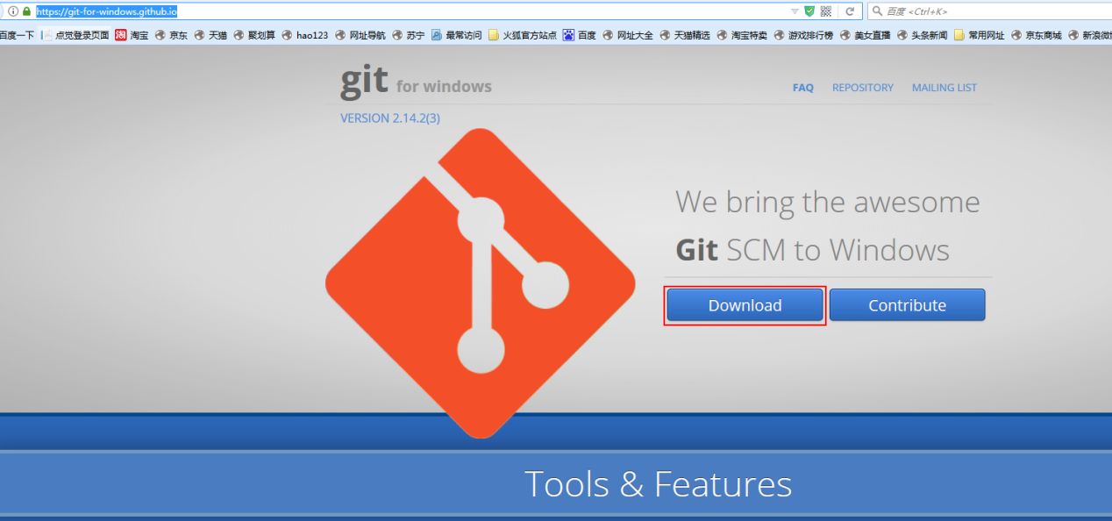

保存之后，一路安装就好

# Git指令

## 初始Git指令

(必须要做。否则以后会很麻烦)：

$ git config --global user.name "张小浩"

设置全局的用户名

$ git config --global user.email "262534450@qq.com"

设置全局的邮箱

## 项目路径获取

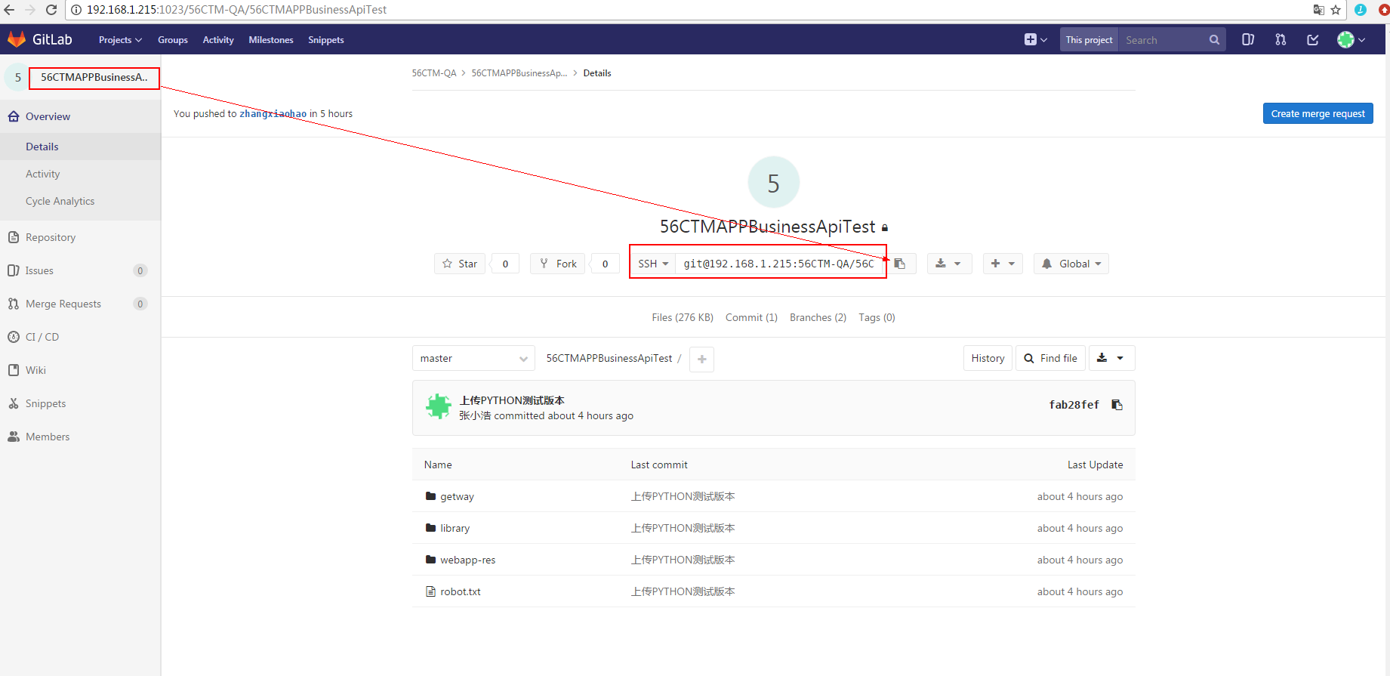

进入到gitlab中，找到对应的项目，打开之后，看到如图的界面

然后点击箭头指向的按钮===copy

获得地址：

[git@192.168.1.215:56CTM-QA/56CTMAPPBusinessApiTest.git](mailto:git@192.168.1.215:56CTM-QA/56CTMAPPBusinessApiTest.git)

进入本地电脑中，找一个空的文件夹。右键选择git-bash

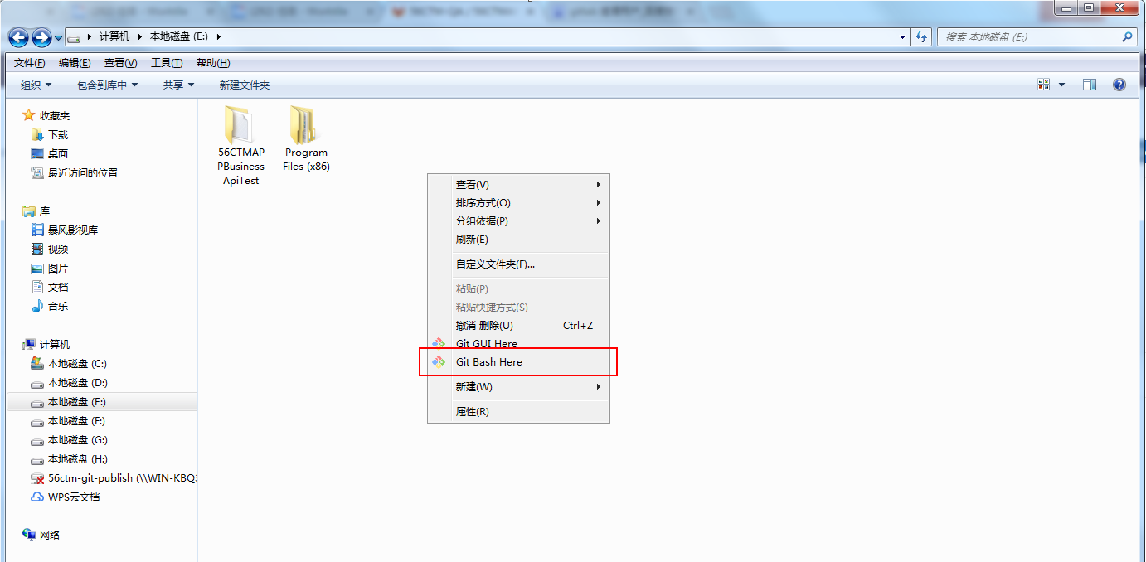

打开git bash

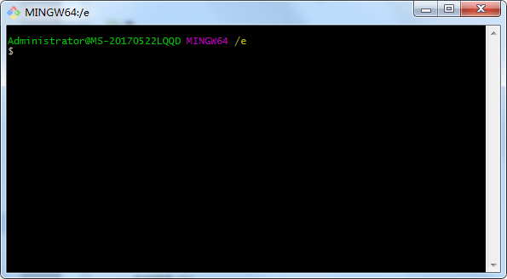

然后在git-bash中使用clone指令

$ git clone git@192.168.1.215:56CTM-QA/56CTMAPPBusinessApiTest.git

获取56CTM-QA组中的56CTMAPPBusinessApiTest项目主支master

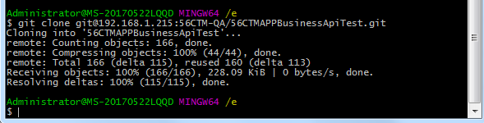

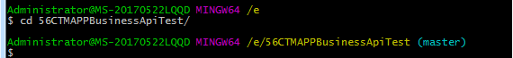

## 常用的git指令

### Git log

如果log多的时候，超过屏幕，想要退出的时候，按Q

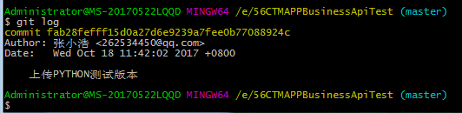

### Git status

查看当前本地的文件状态，红色为修改

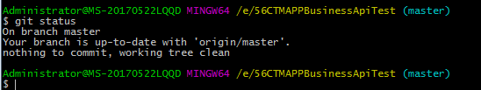

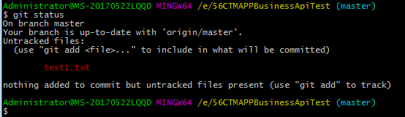

### Git add .

添加所有修改文件到缓存区

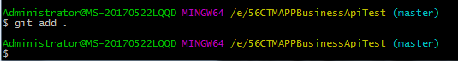

### Git commit -m ‘commit描述’

添加本次提交的描述

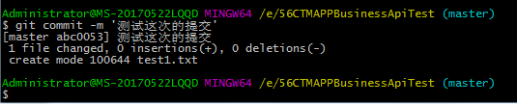

### Git push origin 分支名（例如：master）

向远程master分支，推送版本

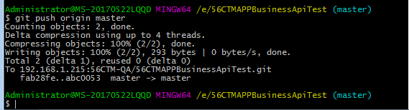

### Git pull origin 分支名（例如：master）

获取当前最新的版本

### Git branch 分支名（例如：zhangxiaohao)

创建分支

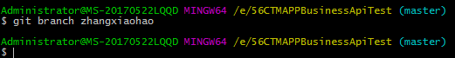

### Git checkout 分支名（例如：zhangxiaohao)

切换分支

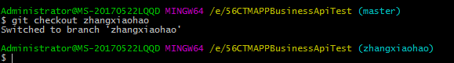

### Git push origin 分支名（例如：zhangxiaohao)

将分支推到远程，这样别人就可以看到你的分支了

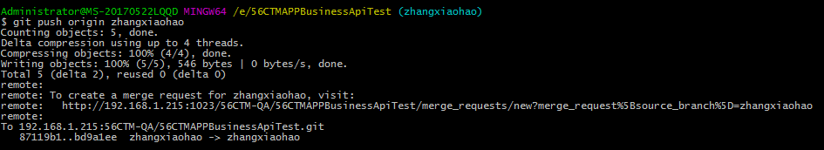

### Git branch -a

显示所有分支（远程和本地），白色和绿色的表示为本地的，红色的表示为远程

如果不输入-a，就只显示本地的。

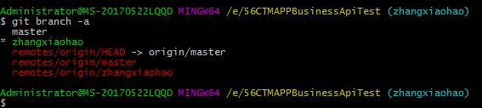

### Git fetch -p

强制更新所有分支（本地）

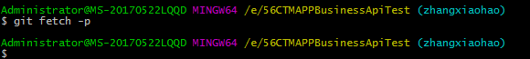

### Git服务器启动：

sudo gitlab-ctl reconfigure

